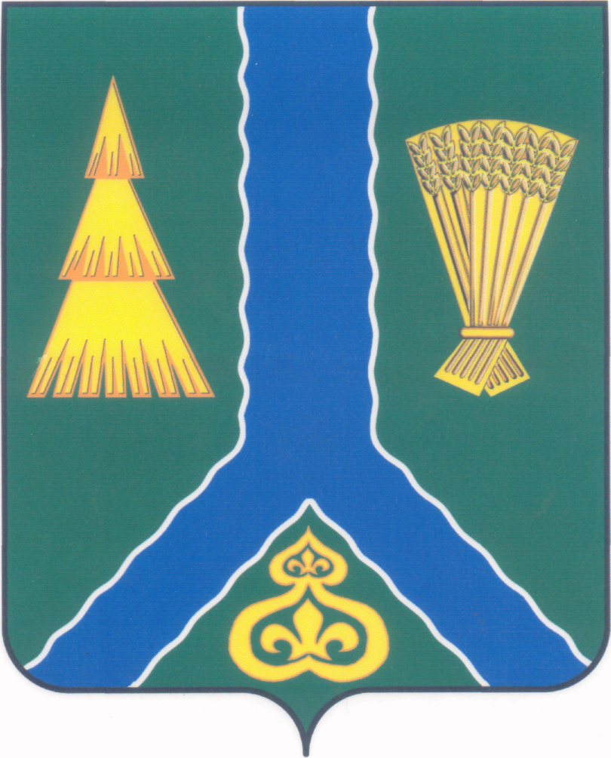
ПОСТАНОВЛЕНИЕ
администрации Тымовского муниципального округа
Сахалинской области

от 26 июня 2025 г. | № 129

О принятии решения о сносе самовольной
постройки

В соответствии с Градостроительным кодексом РФ, Гражданским кодексом РФ, Федеральным законом от 6 октября 2003 г. № 131-ФЗ «Об общих принципах самоуправления в Российской Федерации», Уставом Тымовского муниципального округа Сахалинской области, Положением об администрации Тымовского муниципального округа Сахалинской области, утверждённым решением Собрания Тымовского муниципального округа Сахалинской области от 25 марта 2021 № 19, на основании Уведомления о выявлении самовольной постройки комитета по управлению муниципальной собственностью МО «Тымовский городской округ» от 17 декабря 2024 г. № 3, администрация Тымовского муниципального округа Сахалинской области ПОСТАНОВЛЯЕТ:
1. Принять решение о сносе самовольных построек, находящихся на территории Тымовского муниципального округа: отдельно стоящих строений в количестве трех штук, расположенных: Сахалинская область, Тымовский муниципальный округ, пгт. Тымовское, с западной стороны земельного участка с кадастровым номером 65:19:0000031:88 ул. Кировская, 63.
2. Мероприятия по сносу самовольных построек поручить провести Комитету по управлению муниципальной собственностью Тымовского муниципального округа Сахалинской области в течение 12 месяцев с момента принятия решения о сносе самовольной постройки.
3. Комитету по управлению муниципальной собственностью Тымовского муниципального округа Сахалинской области (Кириченко А.Г.) обеспечить размещение информации о сносе самовольных построек на информационном щите в границах земельного участка, на котором возведены самовольные постройки.
4. Опубликовать настоящее постановление в информационно-телекоммуникационной сети «Интернет», в печатном и сетевом издании «Тымовский вестник» (доменное имя TYMNEWS.RU) и разместить на официальном сайте администрации Тымовского муниципального округа Сахалинской области.
5. Контроль за исполнением настоящего постановления возложить на первого вице мэра Тымовского муниципального округа Долгую Ю.В.

Мэр Тымовского муниципального округа | Ю.В. Болдов

